Аналитическая записка
Контрольно-счетной палаты Брянского района
на отчет об исполнении бюджета Брянского муниципального района Брянской области
за I квартал 2023 года

- Общие положения
Аналитическая записка об исполнении бюджета Брянского муниципального района Брянской области за I квартал 2022 года подготовлена в соответствии со статьей 264.2 Бюджетного кодекса Российской Федерации и Положением о Контрольно-счетной палате Брянского района утверждённого решением Брянского районного Совета народных депутатов от 25.04.2012 №4-25-10, стандартом внешнего муниципального финансового контроля 9 «Проведение оперативного (текущего) контроля за ходом исполнения местного бюджета», пунктом 1.2.2 плана работы Контрольно-счетной палаты Брянского района на 2023 год, утвержденного распоряжением председателя Контрольно-счетной палаты от 14 декабря 2022 года №25-р.
Аналитическая записка оформлена Контрольно-счетной палатой Брянского района по результатам оперативного анализа и контроля за организацией исполнения бюджета Брянского муниципального района в 2023 году, отчетности об исполнении бюджета района за I квартал 2023 года.
В течении 1 квартала в решение Брянского районного Совете народных депутатов от 14.12.2022 года №6-45-1 «О бюджете Брянского муниципального района Брянской области на 2023 год и плановый период 2024 и 2025 годов» внесено 1 изменение (решение от 29.03.2023 года №6-48-1).
По сравнению с первоначально утверждёнными, решением о бюджете Брянского муниципального района Брянской области от 14.12.2022 года №6-48-1, основными характеристиками бюджета на 2023 год, на 01.04.2023 года доходы бюджета в целом на год сокращены на 44 005,6 тыс.рублей и составляют 1 787 375,4 тыс.рублей, а расходы увеличены на 120 069,7 тыс.рублей и составляют 1 951 450,7 тыс.рублей рублей (в соответствии со сводной бюджетной росписью на 01.04.2022г.), с превышением расходов на доходами (дефицит) в сумме 164 075,3 тыс.рублей (в соответствии с решением о бюджете, первоначально в решении от 14.12.2022 года №6-45-1 утвержден сбалансированный бюджет).
По итогам I квартала 2023 года бюджет района исполнен по доходам в сумме 281 569,4 тыс.рублей и расходам в сумме 280 177,8 тыс.рублей, с превышением доходов над расходов (профицит) в сумме 1 391,5 тыс.рублей.

- Анализ исполнения доходов бюджета Брянского муниципального района Брянской области
За I квартал 2023 года бюджет района по доходам исполнен на 15,8% от уточненных плановых назначений. К соответствующему периоду прошлого года доходы составили 90,3%.
Структура доходов бюджета района на 1 апреля 2023 года представлена в диаграмме.
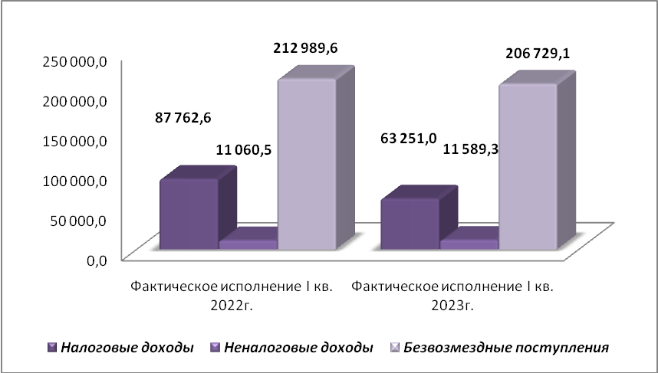

В структуре доходов бюджета района удельный вес налоговых и неналоговых доходов составил 2,6 процента, что на 5,1 процентных пункта (далее П.П.) ниже по сравнению с соответствующим периодом прошлого года.
Вместе с тем, и в абсолютных значениях доходы в 2023 году сократились по отношению к аналогичному периоду 2022 года на 30 243,3 тыс.рублей (или на 9,7%) и составили 281 569,4 тыс.рублей.
Анализ исполнения доходной части бюджета района за I квартал 2023 года представлен в приложении №1.
В структуре налоговых и неналоговых доходов 84,5% приходится на долю налоговых доходов (22,5% от общих доходов бюджета). Основными налогами, сформировавшими доходную часть бюджета, являются: налог на доходы физических лиц; налоги на совокупный доход, включающие, в свою очередь, единый сельхозналог и налог взимаемый в связи с применением патентной системы; акцизы по подакцизным товарам (продукции).
Динамика налоговых доходов бюджета района по сравнению с 2022 годом отражена на следующей диаграмме
(тыс.руб.) 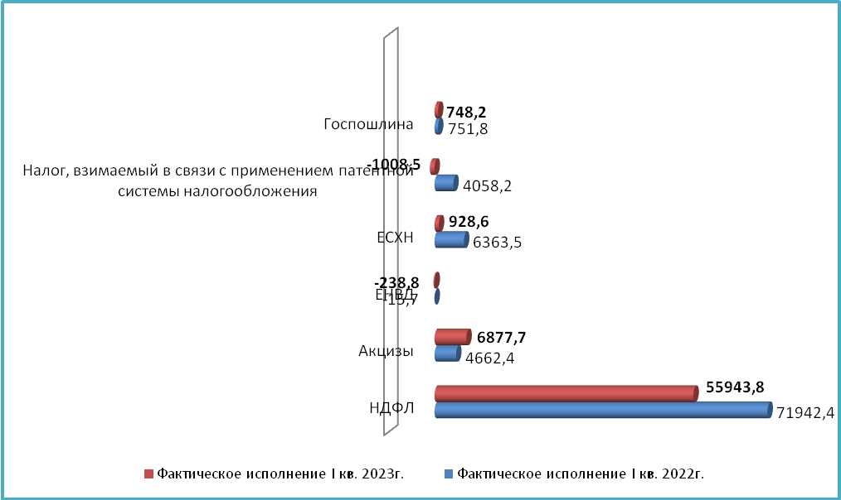
Налог на доходы физических лиц поступил в сумме 55 943,8 тыс.рублей или 12,5% утвержденных годовых назначений. В объеме налоговых доходов бюджета района налог на доходы физических лиц занимает 88,5 процента.
Поступления по налогу к аналогичному периоду прошлого года (далее АППГ) сократилось на 15 998,6 тыс.рублей и составили 77,8% от уровня АППГ.
Доходы от акцизов по подакцизным товарам (продукции), производимым на территории РФ, поступили в сумме 6 877,7 тыс.рублей или 26,9 процентов от годового плана. В объеме налоговых доходов бюджета района данные поступления занимают 10,9%.
К АППГ указанные поступления увеличились на 2 215,3 тыс.рублей и составили 147,5%.
Налоги на совокупный доход поступили в сумме (-) 318,7 тыс.рублей или (-) 1,1% утвержденных годовых назначений. В объеме налоговых доходов бюджета района данные поступления занимают (-) 0,5% (отрицательное значение).
К АППГ указанные поступления сократились на 10 724,7 тыс.рублей и составили (-) 3,1%.

Неналоговые доходы бюджета исполнены в сумме 11 589,3 тыс.рублей или 34,6% годовых плановых назначений. По отношению к 1 кварталу 2022 года данные доходы составили 104,8%, тем самым увеличились на 528,8 тыс.рублей. Основными неналоговыми источниками доходов бюджета района в 1 квартале 2023 года выступают: доходы от использования имущества – 9 445,0 тыс.рублей (81,5% удельного веса) и увеличившиеся к АППГ на 976,2 тыс.рублей или на 11,5%. Доходы от использования имущества включают в себя: доходы, получаемые в виде арендной платы за земельные участки в сумме 6 630,6 тыс.рублей (24,9% к плану). К 2022 году данные доходы увеличились на 1 246,2 тыс.рублей или на 23,1%;
доходы от сдачи в аренду имущества в сумме 2 714,5 тыс.рублей (64,2% плана) (к АППГ – сокращение на 337,3 тыс.рублей или на 11,1%);
платежи от МУП в сумме 99,5 тыс.рублей (312,1% плана) – рост на 67,4 тыс.рублей или более, чем в 3 раза.
На втором месте по удельному весу в структуре неналоговых доходов в 1 квартале 2023 года стоят доходы от продажи материальных и нематериальных активов в сумме 1 386,0 тыс.рублей (12,0% удельного веса). К АППГ данные доходы сократились на 97,6 тыс.рублей или на 6,6%.
Штрафы, санкции, возмещение ущерба за 1 квартал 2023 года исполнены в сумме 516,5 тыс.рублей (4,5% в структуре неналоговых доходов). К АППГ данные доходы увеличились на 78,7 тыс.рублей или на 18,0%.
На долю платежей при пользовании природными ресурсами приходится 2,0% удельного веса, в сумме 229,9 тыс.рублей. К АППГ данные доходы уменьшились на 159,1 тыс.рублей или на 40,9%.
В I квартале 2023 года в бюджет района поступили прочие неналоговые доходы (невыясненные поступления) в сумме 10,4 тыс.рублей (0,1% - удельный вес в неналоговых поступлениях).
Исполнение неналоговых доходов бюджета района в сравнении с 1 кварталом 2022 года отражено на следующей диаграмме:
(тыс.руб.)
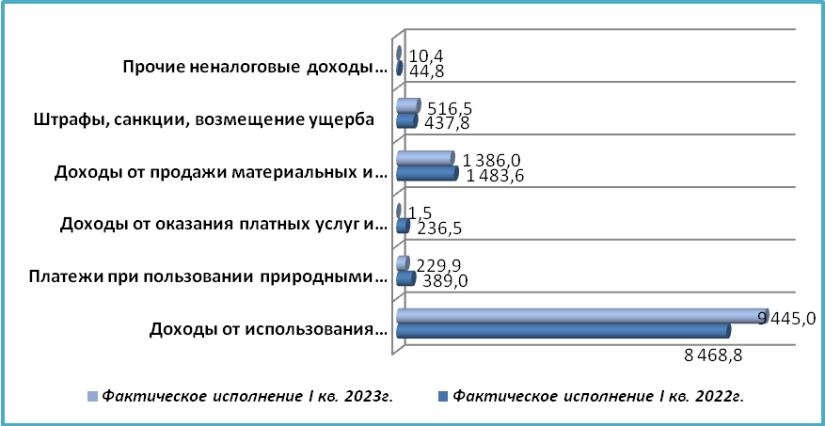

Вместе с тем, как и в предыдущие годы основную долю доходов бюджета района в 1 квартале 2023 года, составляют безвозмездные поступления из бюджетов других уровней - 206 729,1 тыс.рублей или 16,5% плановых назначений. По сравнению с 1 кварталом 2022 года безвозмездные поступления в бюджет района сократились на 6 260,5 тыс.рублей, или на 2,9 процента; в т.ч.: увеличен объем дотаций из вышестоящего бюджета на 2 741,1 тыс.рублей или на 43,2%, субвенций – на 25 514,2 тыс.рублей (на 18,6%), а также иных межбюджетных трансфертов – на 2 072,0 тыс.рублей (на 19,8%), в то же время сокращен объем поступления субсидий на 36 587,8 тыс.рублей или в 2,6 раза.

Доходы за счёт безвозмездных поступлений в бюджет Брянского района в сравнении с 1 кварталом 2022 года представлены в диаграмме:
(тыс.руб.)
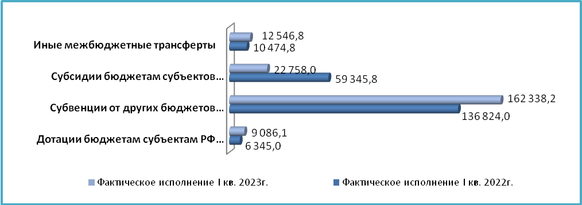
Объем полученных дотаций составляет 9 086,1 тыс.рублей или 31,8% к годовым назначениям (+ 2 741,1 тыс.рублей к АППГ или + 43,2%). Субвенции за отчетный период поступили в сумме 162 338,2 тыс.рублей или 18,3% от плана (+ 25 514,2 тыс.рублей к АППГ или + 18,6%).
На начало текущего финансового года неиспользованные остатки межбюджетных трансфертов, предоставленные из областного и федерального бюджетов, имеющие целевое назначение составляют 40,0 тыс.рублей.

Анализ исполнения расходов бюджета Брянского муниципального района
Общий объем расходов, утвержденный решением о бюджете Брянского муниципального района на 2023 год (в редакции решения от 29.03.2023 №6-48-1) составляет 1 951 450,7 тыс.рублей, что соответствует показателям объема расходов, утвержденным сводной уточненной бюджетной росписью на 1 апреля 2023 года.
Исполнение расходов бюджета района за 1 квартал 2023 года составило 280 177,8 тыс.рублей, что соответствует 14,4% уточненной бюджетной росписи. К уровню расходов аналогичного периода прошлого года расходы составили 96,9%, в абсолютном размере отмечается сокращение расходов на 8 837,3 тыс.рублей.

3.1. По разделам и подразделам классификации расходов бюджетов Российской Федерации
Исполнение расходов бюджета района в 1 квартале 2023 года осуществлялось по 10 разделам бюджетной классификации расходов. Наибольший удельный вес в общем объеме расходов составили расходы по разделу – 07 «Образование» - 69,5%. Доля раздела 01 «Общегосударственные расходы» составила 9,6%, раздела 04 «Национальная экономика» - 6,9%, 08 «Культура и кинематография» - 5,6%, 10 «Социальная политика» - 3,3%, 11 «Физическая культура и спорт» - 2,1%,. Доля расходов, приходящаяся по остальным разделам не превышает 1,0%.
В разрезе разделов бюджетной классификации из 12 разделов, расходы по 7-ми разделам исполнены выше среднего процента исполнения (14,4%).
Анализ исполнения расходов бюджета представлен в следующей таблице:
(тыс.руб.)
Показатели бюджета | План 2023г. (бюджетная роспись) | Факт. исполнение за I пол.2023г. | % исполнения | Факт. исполнение за I пол.2022г. | Отклонение I пол. 2023г. от I пол. 2022г. | Отношение I пол. 2023г. к I пол. 2022г.
1 | 3 | 2 | 5 | 4 | 6 | 7
Общегосударственные вопросы | 159 607,0 | 26 965,5 | 16,9 | 22 271,0 | 4 694,5 | 121,1
Национальная оборона | 4 195,6 | 1 048,9 | 25,0 | 867,8 | 181,1 | 120,9
Национальная безопасность и правоохранительная деятельность | 9 001,4 | 1 730,5 | 19,2 | 1 590,8 | 139,7 | 108,8
Национальная экономика | 184 704,6 | 19 465,6 | 10,5 | 5 981,6 | 13 484,0 | 325,4
Жилищно-коммунальное хозяйство | 62 454,4 | 3 642,7 | 5,8 | 2 917,5 | 725,2 | 124,9
Охрана окружающей среды | 1 252,5 | 0,0 | 0,0 | 2,4 | -2,4 | 0,0
Образование | 1 291 822,5 | 194 642,9 | 15,1 | 209 848,6 | -15 205,7 | 92,8
Культура и кинематография | 99 686,9 | 15 695,0 | 15,7 | 29 121,0 | -13 426,0 | 53,9
Социальная политика | 34 914,4 | 9 128,7 | 26,1 | 8 204,1 | 924,6 | 111,3
Физическая культура и спорт | 92 306,4 | 5 785,3 | 6,3 | 4 918,4 | 866,9 | 117,6
Обслуживание государственного и муниципального долга | 55,0 | 0,0 | 0,0 | 1 089,9 | -1 089,9 | 0,0
Межбюджетные трансферты | 11 450,0 | 2 072,7 | 18,1 | 2 202,0 | -129,3 | 94,1
Расходы бюджета - ИТОГО | 1 951 450,7 | 280 177,8 | 14,4 | 289 015,1 | -8 837,3 | 96,9

По разделу «Общегосударственные вопросы» расходы за 1 квартал 2023 года исполнены в сумме 29 965,5 тыс.рублей. Доля расходов по разделу в общей структуре расходов бюджета составила 9,6%. В сравнении с аналогичным периодом прошлого года по разделу отмечен рост расходов на 4 694,5 тыс.рублей или на 21,1%. В общей структуре выросла доля на 1,9 П.П. в сравнении с АППГ.
В рамках раздела бюджетные ассигнования направлены на функционирование высшего должностного лица органа местного самоуправления, законодательных (представительных) органов местного самоуправления, на финансирование расходов по обеспечению деятельности аппарата администрации района, финансового органа и органа финансового надзора, на осуществление полномочий по составлению (изменению) списков кандидатов в присяжные заседатели федеральных судов общей юрисдикции в Российской Федерации, на содержание МФЦ, Комитета по управлению муниципальным имуществом и других общегосударственных расходов, а также МБУ «Хозяйственно-транспортная служба администрации Брянского района».
Расходы по разделу «Национальная оборона» исполнены за 1 квартал 2023 года в сумме 1 048,9 тыс.рублей или 25,0% к утвержденным бюджетным ассигнованиям с удельным весом расходов 0,4% (+ 0,1П.П.). По сравнению с 1 кварталом 2022 года расходы раздела увеличились на 181,1 тыс.рублей или + 20,9 процента.
Расходы раздела направлены на предоставление субвенций бюджетам сельских поселений для обеспечения воинского учета на территории района за счет средств федерального бюджета (содержание военно-учетных работников сельских администраций).
Расходы по разделу «Национальная безопасность и правоохранительная деятельность» составили за 1 квартал 2023 года – 1 730,5 тыс.рублей или 19,2% к утвержденным бюджетным ассигнованиям. На долю расходов по данному разделу приходится 0,6 процента – на уровне доли в 1 квартале 2022 года. По сравнению с 1 кварталом 2022 года расходы увеличились на 139,7 тыс.рублей или на 8,8%.
Расходы по разделу сложились за счет расходов: на эксплуатацию и содержание имущества, находящегося в муниципальной собственности, арендованного недвижимого имущества; на оповещение населения об опасностях, возникающих при ведении военных действий и возникновении чрезвычайных ситуаций; на создание и содержание запасов (резерва) материальных ресурсов муниципального образования в целях гражданской обороны и ликвидации чрезвычайных ситуаций; на функционирование ЕДДС Брянского района, на организацию и осуществление мероприятий по территориальной обороне и гражданской обороне; на создание и содержание запасов (резерва) материальных ресурсов муниципального образования в целях гражданской обороны и ликвидации чрезвычайных ситуаций.
Расходы по разделу «Национальная экономика» составили 19 465,6 тыс.рублей или 10,5% к утвержденным бюджетным ассигнованиям. По сравнению с 1 кварталом 2022 года расходы по разделу увеличились на 13 484,0 тыс.рублей или на 225,4%. Удельный вес расходов раздела в общей сумме расходов бюджета составил 6,9 процента (+ 4,8 П.П.).
В рамках данного раздела расходы распределены по следующим подразделам:
По подразделу 04 05 «Сельское хозяйство» предусмотрены средства в сумме 724,0 тыс.рублей - на организацию и проведение мероприятий по предупреждению и ликвидации болезней животных их лечению защите населения от болезней общих для человека и животных, в части оборудования и содержания скотомогильников (биотермических ям) и в части организации отлова и содержания безнадзорных животных. В I квартале 2023 года расходы составили 72,5 тыс.рублей или 10,0% плановых назначений.
по подразделу 04 08 «Транспорт» в бюджетной росписи запланированы выплаты субсидий организациям автомобильного транспорта на компенсацию потерь в доходах. Исполнение за 1 квартал 2023 года составило 124,0 тыс.рублей или 13,0 процента от годового плана. На эксплуатацию и содержание имущества, находящегося в муниципальной собственности, арендованного недвижимого имущества предусмотрено 129,9 тыс.рублей, расходы не производились.
По подразделу 04 09 «Дорожное хозяйство (дорожные фонды)» расходы исполнены в сумме 19 103,4 тыс.рублей (10,8% плана). По данному подразделу осуществлены межбюджетные трансферты в бюджеты поселений на осуществление переданных полномочий в сумме 2 171,1 тыс.рублей (6,0% к плану). Данные расходы согласно заключенным соглашениям полностью финансируются за счет поступлений от акцизов.
На развитие и совершенствование сети автомобильных дорог местного значения (капитальные вложения) использовано 16 865,5 тыс.рублей; на повышение безопасности дорожного движения – 37,3 тыс.рублей и на обеспечение сохранности автомобильных дорог местного значения и условий безопасного движения по ним – 29,5 тыс.рублей.
По подразделу 0412 «Другие расходы в области национальной экономики» расходы исполнены за 1 квартал 2023 года в сумме 165,7 тыс.рублей или 2,4 процента от плана. Данные расходы направлены на оформление земельных участков под объектами недвижимости муниципальной собственности, а также на исполнение исковых требований на основании вступивших в законную силу судебных актов.
Расходы по разделу 05 «Жилищно-коммунальное хозяйство» за 1 квартал 2023 год исполнены в сумме 3 642,7 тыс.рублей или 5,8 процента к годовому плану. По сравнению с 1 кварталом 2022 года расходы увеличились на 725,2 тыс.рублей или на 24,9%. Доля раздела в структуре расходов бюджета района сложилась в размере 1,3 процента (+0,3 П.П.).
В рамках данного раздела расходы распределены по подразделам:
по подразделу 0501 «Жилищное хозяйство» исполнение составило 426,6 тыс.рублей или 8,6 процентов от годового объёма лимитов. Средства направлены на обеспечение мероприятий по капитальному ремонту в виде межбюджетных трансфертов в бюджеты поселений, на мероприятия в сфере жилищного хозяйства, а также в сумме 15,6 тыс.рублей в качестве взносов на капитальный ремонт в региональный фонд.
По подразделу 0502 «Коммунальное хозяйство» исполнено 811,5 тыс.рублей или 2,4 процента от годового плана. Расходы осуществлены на обеспечение содержания муниципального имущества; на обеспечение переданных полномочий по электро- и газоснабжению и в качестве бюджетных, а также на строительство систем водоснабжения, водоотведения, очистки сточных вод для населенных пунктов Брянского района Брянской области.
По подразделу 0505 «Другие вопросы в области жилищно-коммунального хозяйства» исполнено 2 404,6 тыс.рублей или 10,2 процента от годового плана - приобретение специализированной техники для предприятий жилищно-коммунального комплекса.
По разделу 06 «Охрана окружающей среды» (подраздел 0605 «Другие вопросы в области охраны окружающей среды») в анализируемом периоде исполнение по разделу не осуществлялось.
По разделу 07 «Образование» - плановые назначения исполнены в сумме 194 642,9 тыс.рублей или на 15,1% к годовому плану. По сравнению с 1 кварталом 2022 года исполнение по разделу сократилось на 15 205,7 тыс.рублей и составило 92,8% к уровню прошлого года. Доля расходов по разделу – 69,5 процентов (- 3,1 П.П.). В рамках раздела расходы осуществлены:
по подразделу 0701 «Дошкольное образование» в сумме 41 233,5 тыс.рублей или 15,3% от годового плана - на субсидии бюджетным и автономным учреждениям, в т.ч. на организацию питания – 84,7 тыс.рублей.
по подразделу 0702 «Общее образование» исполнено – 131 021,7 тыс.рублей или 13,9% от плана. В рамках раздела осуществлено финансирование обеспечения деятельности подведомственных общеобразовательных учреждений, в т.ч.: проведение мероприятий по обеспечению деятельности советников директора по воспитанию и взаимодействию с детскими общественными объединениями в общеобразовательных организациях; организация питания, а также расходы на ежемесячное денежное вознаграждение за классное руководство педагогическим работникам.
по подразделу 0703 «Дополнительное образование» расходы составили 8 865,4 тыс.рублей или 17,2% от установленных лимитов на год. Расходы в рамках подраздела направлены на субсидии бюджетным учреждениям ДЮСШ, детских школ искусств, на обеспечение функционирования модели персонифицированного финансирования дополнительного образования детей.
по подразделу 07 07 «Молодежная политика и оздоровление детей» расходы осуществлены в сумме 47,8 тыс.рублей (14,3% от плана). Расходы направлены на выплату стипендий;
по подразделу 0709 «Другие вопросы в области образования» исполнение расходов составило 6 283,8 тыс.рублей или 15,0% от уточненного плана. В рамах подраздела профинансированы расходы на выплату заработной платы сотрудникам аппарата, методического кабинета, централизованной бухгалтерии управления образования; на организацию и проведение олимпиад, выставок, конкурсов, конференций и других общественных мероприятий; на выплату стипендий, предоставление мер социальной поддержки гражданам.
Расходы по разделу 08 «Культура и кинематография» составили 15 695,0 тыс.рублей или 15,7% к плановым назначениям. В сравнении с 1 кварталом 2022 года расходы раздела сократились на 13 426,0 тыс.рублей или на 46,0%. Удельный вес расходов раздела составил 5,6% (- 4,5 П.П.).
На расходы по обеспечению деятельности библиотек направлено 2 539,0 тыс.рублей или 16,2 процентов от годового плана. В форме субсидии на осуществление муниципального задания МБУК Историко-краеведческий музей Брянского района выделено 570,6 тыс.рублей (14,7%).
На функционирование культурно-досуговых учреждений направлено 10 131,6 тыс.рублей. Средства направлялись на: мероприятия по развитию культуры, содержание архивной службы, государственную поддержка отрасли культуры на развитие сети учреждений культурно-досугового типа (161,2 тыс.рублей) в рамках регионального проекта «Культурная среда», государственную поддержку отрасли культуры.
На обеспечение руководства и управления в сфере культуры направлено 573,1 тыс.рублей. На предоставление мер социальной поддержки по оплате жилья и коммунальным услугам работникам культуры направлено 58,5 тыс.рублей или 20,8 процента от годового плана и др.
По разделу 1000 «Социальная политика» плановые назначения исполнены на 26,1% или в сумме 9 128,7 тыс.рублей. По сравнению с 1 кварталом 2022 года расходы увеличены на 924,6 тыс.рублей или на 11,3%. Удельный вес расходов раздела в общей сумме расходов бюджета составил 3,3% (+ 0,5 П.П.).
Расходы направлены на ежемесячные доплаты к пенсии муниципальным служащим - 2 383,5 тыс.рублей; на обеспечение сохранности жилых помещений закреплённых за детьми сиротами 12,6 тыс.рублей. В рамках раздела предусмотрены расходы на оказание единовременной материальной помощи гражданам, пострадавшим от пожара в сумме 150,0 тыс.рублей, в течение I квартала 2023 года единовременная материальная помощь оказана в сумме 55,0 тыс.рублей.
Также в рамках данного раздела, по подразделу «Охрана семьи и детства» расходы составили 6 590,5 тыс.рублей или 27,2%. Расходы направлены на выплаты денежных средств на содержание и проезд ребёнка переданного на воспитание и вознаграждение приёмным родителям, на реализацию мероприятий по обеспечению жильем молодых семей, компенсацию части родительской платы за содержание ребенка в образовательных учреждениях, реализующих основную общеобразовательную программу дошкольного образования.
По подразделу «Другие вопросы в области социальной политики» расходы составили 127,0 тыс.рублей (25,9%). Указанные расходы направлены денежные выплаты лицам которым присвоено звание "Почетный гражданин Брянского района"; реализацию отдельных мероприятий по профилактике безнадзорности и правонарушений несовершеннолетних.
Расходы по разделу «Физическая культура и спорт» исполнены в сумме 5 785,3 тыс.рублей или 6,3% плановых назначений. По сравнению с 1 кварталом 2022 года расходы раздела увеличены на 866,9 тыс.рублей или на 17,6%. Доля данных расходов составила 2,1% (+ 0,4 П.П.).
Расходы по данному разделу направлены на обеспечение деятельности спортивно-оздоровительных комплексов и центров в форме субсидии на сумму 3 550,7 тыс.рублей или 15,2% от плана; организации, осуществляющей спортивную подготовку в форме субсидий на сумму 1 662,0 тыс.рублей или 17,1% от плана. На содержание методического кабинета направлено 272,2 тыс.рублей. Также по данному разделу произведены расходы на отдельные мероприятия по развитию спорта.
Расходы по разделу «Обслуживание государственного и муниципального долга» в 1 квартале 2023 года не осуществлялись, т.е. меньше аналогичного периода прошлого года на 1 089,9 тыс.рублей.
Кассовое исполнение расходов раздела «Межбюджетные трансферты» сложились в сумме 2 202,0 тыс.рублей или 19,4% к плановым назначениям. По сравнению с 1 кварталом 2021 года расходы раздела увеличены на 819,8 тыс.рублей или на 59,3%. Удельный вес расходов раздела в общей сумме расходов бюджета района составил 0,8% (+0,1 П.П.). Расходы раздела направлены на выравнивание бюджетной обеспеченности поселений – 2 072,7 тыс.рублей, в т.ч. за счёт средств областного бюджета – 1 097,6 тыс.рублей.

3.2. Анализ исполнения расходов районного бюджета в разрезе главных распорядителей средств районного бюджета
Исполнение расходов бюджета района в отчетном периоде осуществлено 7 главными распорядителями средств бюджета района. В отчетном периоде расходы бюджета района были уточнены. На основании статьи 217 и 232 Бюджетного кодекса Российской Федерации соответствующие изменения внесены в бюджетную роспись.
Уточнения произведены по 4-м главным распорядителям. Увеличены расходы по Управлению образования – на 57 943,9 тыс.рублей, по Администрации Брянского района – на 47 775,4 тыс.рублей, по Управлению культуры, молодёжной политики и спорта - на 13 950,3 тыс.рублей, а также по Комитету по управлению муниципальным имуществом Брянского района - на 400,0 тыс.рублей.
Анализ исполнения ведомственной структуры расходов бюджета района в I квартале 2022 года приведен в приложении 2.
Наибольший удельный вес по ведомственной структуре расходов бюджета района составили расходы по Управлению образования администрации Брянского района – 67,3%, Администрации Брянского района – 18,6%, а также Управлению культуры, молодёжной политики и спорта – 10,4%.
Наименьший удельный вес по ведомственной структуре расходов бюджета района составили расходы по Контрольно-счетной палате Брянского района – 0,2%, Брянскому районному Совету народных депутатов – 0,5%, Комитету по управлению имуществом – 1,0%.
Средний уровень исполнения расходов бюджета района по итогам 1 квартала 2023 год сложился 14,4 процентов. Из 7 главных распорядителей расходов бюджета района ниже среднего показателя сложились расходы по 1-му главному распорядителю: Администрация Брянского района. Выше среднего показателя исполнение сложилось соответственно по остальным главным распорядителям.
По сравнению с I кварталом 2022 года расходы уменьшились по 3-м главным распорядителям: финансовое управление администрации Брянского района – на 1 569,7 тыс.рублей (на 21,0%), Управление культуры, молодёжной политики и спорта Брянского муниципального района – на 11 940,6 тыс.рублей (на 29,2%) и администрация Брянского района – на 21 209,9 тыс.рублей (на 28,9%). Увеличение исполнения расходов по сравнению с аналогичным периодом прошлого года произошло по: Комитет по управлению муниципальным имуществом Брянского района – на 8,9 тыс.рублей (на 0,3%), Управление культуры, молодежной политике и спорту – на 16 945,6 тыс.рублей (на 70,6%), Комитет по управлению муниципальным имуществом – на 74,7 тыс.рублей (на 2,9%), Контрольно-счетная палата Брянского района – на 13,1 тыс.рублей (на 2,2%), Брянский районный Совет народных депутатов – на 223,6 тыс.рублей (на 21,5%) и Управление образования администрации Брянского района – на 25 637,3 тыс.рублей (на 15,7%).

3.3. Анализ реализации муниципальных программ
В рамках исполнения программного бюджета на 2023 год предусмотрена реализация 13 муниципальных программ.
Первоначально на реализацию 13-ти муниципальных программ в решении о бюджете предусмотрено 1 801 526,0 тыс.рублей или 98,4 процентов от общего объема расходов бюджета. Общий объем финансирования муниципальных программ, с учетом изменений внесенных в сводную бюджетную роспись на отчетную дату, утвержден в сумме 1 909 975,8 тыс.рублей.
По итогам исполнения бюджета за 1 квартал 2023 года мероприятия в рамках реализации муниципальных программ профинансированы в объеме 278 246,3 тыс.рублей или 14,6% от годового плана.
Наименование муниципальной программы (программы) | Утверждено первоначально решением о бюджете на 2023 год | Утверждено бюджетной росписью на отчетную дату | Исполнено за отчетный период | % исполнения
Обеспечение реализации полномочий исполнительно-распорядительного органа местного самоуправления Брянского муниципального района Брянской области | 150 552,9 | 157 451,1 | 29 335,8 | 18,6
Управление муниципальными финансами Брянского муниципального района Брянской области | 34 056,7 | 34 056,7 | 6 021,3 | 17,7
Формирование современной модели образования в Брянском муниципальном районе Брянской области | 1 197 126,9 | 1 255 147,3 | 188 604,1 | 15,0
Развитие культуры и молодежной политики в Брянском муниципальном районе Брянской области | 134 991,8 | 144 586,7 | 23 214,7 | 16,1
Чистая вода | 64 122,1 | 14 458,7 | 708,4 | 4,9
Профилактика безнадзорности и правонарушений несовершеннолетних в Брянском муниципальном районе Брянской области | 23,0 | 23,0 | 10,0 | 43,5
Газификация населенных пунктов Брянского муниципального района Брянской области | 9 700,5 | 10 219,9 | 0,0 | 0,0
Автомобильные дороги Брянского муниципального района Брянской области | 157 576,2 | 176 196,4 | 19 103,4 | 10,8
Программа комплексного развития систем коммунальной инфраструктуры Брянского муниципального района Брянской области | 4 606,6 | 7 416,6 | 2 404,6 | 32,4
Улучшение условий и охраны труда в Брянском муниципальном районе Брянской области | 18,0 | 18,0 | 0,0 | 0,0
Управление муниципальной собственностью Брянского муниципального района Брянской области | 15 471,9 | 15 871,9 | 2 697,7 | 17,0
Развитие физической культуры и спорта в Брянском муниципальном районе Брянской области | 31 056,3 | 92 306,4 | 5 785,3 | 6,3
Обеспечение мероприятий в области гражданской обороны, защиты населения и территории от чрезвычайных ситуаций, пожарной безопасности в Брянском муниципальном районе Брянской области | 2 223,1 | 2 223,1 | 361,0 | 16,2
Итого | 1 801 526,0 | 1 909 975,8 | 278 246,3 | 14,6
Непрограммная часть | 29 855,0 | 41 474,9 | 1 931,5 | 4,7

Наименьший уровень исполнения сложился по программам: «Автомобильные дороги Брянского муниципального района Брянской области» - 10,8%, «Развитие физической культуры и спорта в Брянском муниципальном районе Брянской области» - 6,3% и «Чистая вода» - 4,9%. По программам «Газификация населенных пунктов Брянского муниципального района Брянской области» и «Улучшение условий и охраны труда в Брянском муниципальном районе Брянской области» в I квартале 2023 года расходы не производились.

4. Анализ формирования и исполнения резервного фонда администрации Брянского района
При принятии бюджета Брянского муниципального района на 2023 год и плановый период 2024 и 2025 годов (п.18 решения Брянского районного Совета народных депутатов от 14.12.2022 №6-45-1) размер резервного фонда администрации Брянского района на 2023 год установлен в сумме 5 876,9 тыс.рублей. Выделение средств из резервного фонда в 1 квартале 2023 года не производилось.

5. Дефицит (профицит) районного бюджета и источники внутреннего финансирования дефицита районного бюджета
При принятии решения о бюджете Брянского муниципального района на 2023 год п.1 Решения Брянского районного Совета народных депутатов "О бюджете Брянского муниципального района Брянской области на 2023 год и на плановый период 2024 и 2025 годов" установлен сбалансированный бюджет (доходы равны расходам). В соответствии с представленным администрацией отчетом, бюджет района на 01.04.2023 года исполнен с профицитом 1 391,5 тыс.рублей.
В отчетном периоде кредиты коммерческих банков и бюджетные кредиты не привлекались. Погашение кредитов не производилось.

6. Анализ состояния муниципального долга и исполнения программы внутренних заимствований
П.1 решения о бюджете Брянского муниципального района Брянской области на 2023 год и плановый период 2024 и 2025 годов верхний предел муниципального внутреннего долга на 1 января 2024 года утвержден в сумме 55 000,0 тыс.рублей (фактический долг на 01.01.2023г. – 55 000,0 тыс.рублей).
Согласно представленному отчету об исполнении бюджета размер муниципального внутреннего долга муниципального района по состоянию на 01.04.2023 года по отношению к концу 2022 года не изменился и составил 55 000,0 тыс.рублей, что не превышает объём установленного верхнего предела на 01.01.2024г.
Вид долгового обязательства | на 01.01.2023 года | на 01.04.2023 года | Удельный вес | Прирост (+), снижение (-)
Бюджетные кредиты | 55 000,0 | 55 000,0 | 100,0 | 0,0
ИТОГО | 55 000,0 | 55 000,0 | 100,0 | 0,0
Согласно приведенных данных структура муниципального долга соответствует статье 100 Бюджетного кодекса.
В результате анализа установлено, что сумма муниципального долга на 1 апреля 2023 года не превышает предельного объема, установленного п.3 ст.107 Бюджетного Кодекса Российской Федерации.
П.27 решения о бюджете утверждена Программа муниципальных внутренних заимствований Брянского муниципального района на 2023 год и плановый период.
В соответствии с программой заимствований привлечение и погашение кредитов коммерческих банков и бюджетных кредитов на 2023 год не планируется.

Анализ приведенных данных свидетельствует, что в отчетном периоде кредиты коммерческих банков и бюджетные кредиты не привлекались, погашение долга по бюджетным кредитам не осуществлялось.

Председатель
Контрольно-счетной палаты
Брянского района Н.С.Романенко
Приложение №1

Анализ исполнения доходной части бюджета района
за I квартал 2023 года

(тыс. руб)
Показатели бюджета | Факт. исполнение за I кв.2022г. | План 2023г. | Факт. исполнение за I кв.2023г. | % исполнения | Отклонение I кв. 2023 г. от I кв. 2022г. | Отношение I кв. 2023г. к I кв. 2022г., %
1 | 2 | 3 | 4 | 5 | 6 | 7
Налоговые и неналоговые доходы | 98 823,1 | 537 083,0 | 74 840,3 | 13,9 | -23 982,8 | 75,7
В том числе: налоговые доходы | 87 762,6 | 503 618,0 | 63 251,0 | 12,6 | -24 511,6 | 72,1
Налог на доходы физических лиц | 71 942,4 | 448 742,0 | 55 943,8 | 12,5 | -15 998,6 | 77,8
Налоги на товары (работы, услуги), реализуемые на территории Российской Федерации | 4 662,4 | 25 582,0 | 6 877,7 | 26,9 | 2 215,3 | 147,5
Налоги на совокупный доход | 10 406,0 | 27 794,0 | -318,7 | -1,1 | -10 724,7 | -3,1
Государственная пошлина | 751,8 | 1 500,0 | 748,2 | 49,9 | -3,6 | 99,5
Неналоговые доходы, всего | 11 060,5 | 33 465,0 | 11 589,3 | 34,6 | 528,8 | 104,8
Доходы от использования имущества, находящегося в государственной и муниципальной собственности | 8 468,8 | 27 758,0 | 9 445,0 | 34,0 | 976,2 | 111,5
Платежи при пользовании природными ресурсами | 389,0 | 674,0 | 229,9 | 34,1 | -159,1 | 59,1
Доходы от оказания платных услуг (работ) и компенсации затрат государства | 236,5 | 33,0 | 1,5 | 4,5 | -235,0 | 100,0
Доходы от продажи материальных и нематериальных активов | 1 483,6 | 3 000,0 | 1 386,0 | 46,2 | -97,6 | 93,4
Штрафы, санкции, возмещение ущерба | 437,8 | 2 000,0 | 516,5 | 25,8 | 78,7 | 118,0
Прочие неналоговые доходы (невыясненные поступления) | 44,8 |  | 10,4 | Доходы не планировались | -34,4 | 23,2
Безвозмездные поступления | 212 989,6 | 1 250 292,4 | 206 729,1 | 16,5 | -6 260,5 | 97,1
Дотации бюджетам субъектам РФ и муниципальных образований | 6 345,0 | 28 556,2 | 9 086,1 | 31,8 | 2 741,1 | 143,2
Субвенции от других бюджетов бюджетной системы РФ | 136 824,0 | 888 566,3 | 162 338,2 | 18,3 | 25 514,2 | 118,6
Субсидии бюджетам субъектов Российской Федерации и муниципальных образований (межбюджетные субсидии) | 59 345,8 | 261 723,7 | 22 758,0 | 8,7 | -36 587,8 | 38,3
Иные межбюджетные трансферты | 10 474,8 | 71 486,2 | 12 546,8 | 17,6 | 2 072,0 | 119,8
Доходы бюджетов бюджетной системы РФ от возврата бюджетами бюджетной системы РФ и организациями остатков субсидий, субвенций и иных межбюджетных трансфертов, имеющих целевое назначение, прошлых лет | 3,8 |  |  |  | -3,8 | 0,0
Возврат остатков субсидий, субвенций и иных межбюджетных трансфертов, имеющих целевое назначение, прошлых лет |  | -40,0 |  | 0,0 | 0,0
ИТОГО ДОХОДОВ | 311 812,7 | 1 787 375,4 | 281 569,4 | 15,8 | -30 243,3 | 90,3

Приложение 2

Анализ исполнения бюджета Брянского муниципального района Брянской области за I квартал 2023 года в разрезе ведомственной структуры расходов

(тыс. руб.)
Наименование главного распорядителя | Код ГРБС | Утверждено первоначально решение от 14.12.2022 №6-45-1 | 1 кв. 2023г. |  |  | % исполне-ния | 1 кв. 2022г. исполнение |  | Изменение (по сравнению с 1 кв. 2022г.)
Наименование главного распорядителя | Код ГРБС | Утверждено первоначально решение от 14.12.2022 №6-45-1 | Утверждено с учетом изменений | исполнено |  | % исполне-ния | тыс.руб. | уд.вес
 |  |  |  | тыс.руб. | уд.вес | % исполне-ния | тыс.руб. | уд.вес | тыс. руб. | %
1 | 2 | 3 | 4 | 5 | 6 | 7 | 8 | 9 | 10 | 11
Финансовое управление администрации Брянского района | 102 | 30 719,8 | 30 719,8 | 5 897,7 | 2,1 | 19,2 | 7 467,4 | 2,6 | -1 569,7 | 79,0
Управление культуры, молодежной политики и спорта | 104 | 166 048,1 | 179 998,4 | 29 000,1 | 10,4 | 16,1 | 40 940,7 | 14,2 | -11 940,6 | 70,8
Комитет по управлению муниципальным имуществом Брянского района | 111 | 15 471,9 | 15 871,9 | 2 697,7 | 1,0 | 17,0 | 2 688,8 | 0,9 | 8,9 | 100,3
Контрольно-счетная палата Брянского района | 258 | 2 436,1 | 2 436,1 | 619,8 | 0,2 | 25,4 | 606,7 | 0,2 | 13,1 | 102,2
Брянский районный Совет народных депутатов | 368 | 5 908,3 | 5 908,3 | 1 261,4 | 0,5 | 21,3 | 1 037,8 | 0,4 | 223,6 | 121,5
Администрация Брянского района | 901 | 414 687,0 | 462 462,4 | 52 097,1 | 18,6 | 11,3 | 73 307,0 | 25,4 | -21 209,9 | 71,1
Управление образования администрации Брянского района | 903 | 1 196 109,9 | 1 254 053,8 | 188 604,0 | 67,3 | 15,0 | 162 966,7 | 56,4 | 25 637,3 | 115,7

